TUGAS PERTEMUAN 5
DATA MINING AND INFORMATION RETRIEVAL



Disusun oleh:
Rama Pramudya Wibisana 2022320019

PROGRAM STUDI SISTEM INFORMASI
FAKULTAS INFORMATIKA
UNIVERSITAS BINA INSANI
BEKASI
2024
Pada sebuah Bank swasta di Indonesia, terdapat seorang calon nasabah yang ingin mengajukan Kredit Perumahan Rakyat (KPR). Dalam hal ini terdapat beberapa nasabah yang telah mengajukan KPR ke Bank tersebut. Berikut ini adalah data-data nasabah yang pernah mengajukan KPR di Bank Swasta tersebut.

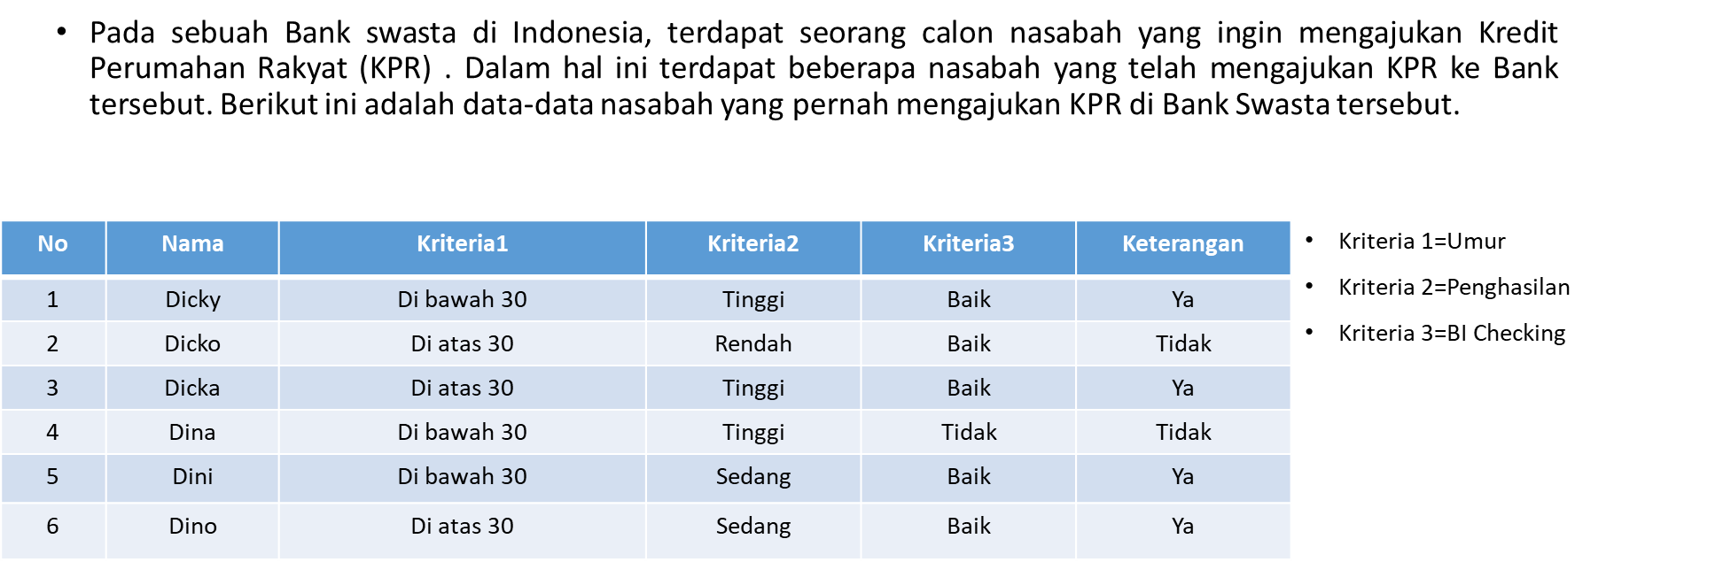

Soal:
Misalkan terdapat seorang nasabah baru yang ingin mengajukan Kredit Perumahan Rakyat (KPR) dengan keterangan di bawah ini:
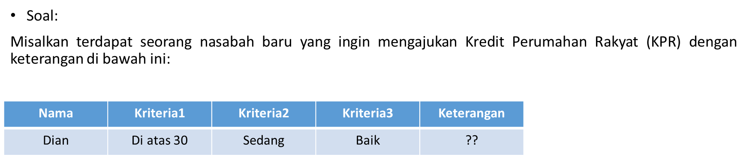

Jawab:

Jumlah keterangan Ya = 4
Jumlah keterangan Tidak = 2
Jumlah data = 6

- P(Ya) = jumlah Ya/jumlah Data = 4/6 = 0,67
- P(Tidak) = jumlah Tidak/jumlah Data = 2/6 = 0,33

Kriteria1 (di atas 30)
- P(Kriteria1 Ya) = 2/4 = 0,5
- P(Kriteria1 Tidak = 2/2 = 2

Kriteria2 (sedang)
- P(Kriteria2 Ya) = 2/4 = 0,5
- P(Kriteria2 Tidak) = 0/2 = 0

Kriteria3 (baik)
- P(Kriteria3 Ya) = 4/4 = 1
- P(Kriteria3 Tidak) 1/2 = 0,5

P(Ya | Dian) = 0,67×0,5×0,5×1,0 = 0,1675
P(Tidak | Dian) = 0,33×1,0×0×0,5 = 0

Dikarenakan probabilitas "Ya" lebih tinggi daripada "Tidak, maka kita dapat memprediksi bahwa Dian kemungkinan akan disetujui untuk KPR.

